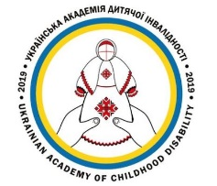
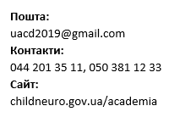
UKRAINIAN ACADEMY OF CHILDHOOD DISABILITY
УКРАЇНСЬКА АКАДЕМІЯ ДИТЯЧОЇ ІНВАЛІДНОСТІ
УКРАЇНА, 04209, М.КИЇВ, ВУЛ. БОГАТИРСЬКА, 30

Посвідчення № 0186

Видане Бевзюк Марині – старшому викладачу кафедри спеціальної та інклюзивної освіти Уманського державного педагогічного університету імені Павла Тичини.
Посвідчення є підтвердженням членства в ГО «УАДІ».
Члени Академії зможуть користуватися информацією щодо сучасних методів лікування та реабілітації дітей з обмеженням життєдіяльності, наукових проектів, проведення конференцій, зустрічей та навчальних семінарів, також приймати участь в них, тощо. Крім того, членам Академії буде забезпечена участь у тренінгах, онлайн-конференціях, лекціях, дистанційних заняттях. Водночас члени академії зобов’язані своєчасно сплачувати вступні та членські внески раз на рік у строки, що встановлюються Правлінням академії.
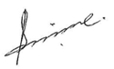

Голова правління ГО «УАДІ» В.Ю. Мартинюк

